人教版五年级数学下册第一单元《图形变换》小测题

1．
A B C D E
上图中轴对称图形有（ ）。通过旋转图形（ ）得到图形（ ）。
A
B
D
C
2．填一填。
（1）指针从A开始，（ ）旋转（ ）°会
转到B；指针从C开始，（ ）旋转（ ）°，
会转到D。指针从B开始，逆时针旋转90°会转到（ ）。
指针从D开始，逆时针旋转90°，会转到（ ）。
（2）从10：00到10：15，分针旋转了（ ）°；从1：30到1：50，分针旋转了（ ）°。
3．画出下面图形的对称轴。

4．画出下列图形的轴对称图形。

5．利用平移变换设计美丽的图案。 6．利用旋转变换设计美丽的图案。

7．画出三角形ABC绕点B顺时针 8．如图，这个图案是由一个什么
旋转90°后的图形。 样的图形经过怎样的变换得到的？旋转了多少度？几次？

A
B
C

9．作图题。
（1）将图A绕点O顺时针旋转90°得到图形B。
（2）将图形B再向右平移4格，得到图形C。
（3）以直线l为对称轴，作图形C的轴对称图形，得到图形D。
A

第一单元测试卷

- 填一填。
- 如果一个图形沿着一条直线对折，两侧的图形能够完全重合，这样的图形就叫（ ）图形，那条直线就是（ ）。
- 正方形有（ ）条对称轴。
- 这些现象哪些是“平移”现象，哪些是“旋转”现象：
（1）张叔叔在笔直的公路上开车，方向盘的运动是（ ）现象。
（2）升国旗时，国旗的升降运动是（ ）现象。
（3）妈妈用拖布擦地，是（ ）现象。
（4）自行车的车轮转了一圈又一圈是（ ）现象。
4、移一移，说一说。
（1）向（ ）平移了（ ）格。
(1)
(2)
(3)
（2）向（ ）平移了（ ）格。
（3）向（ ）平移了（ ）格。

二、动手操作。
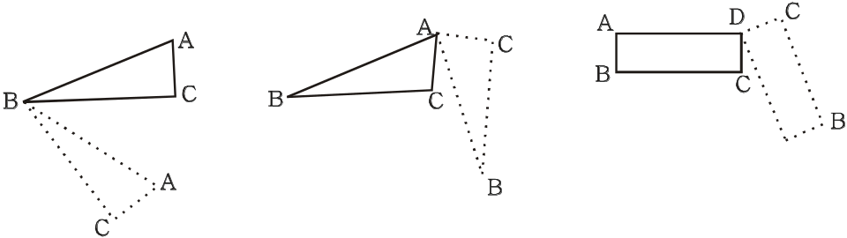

① ② ③
图形①是以点（ ）为中心旋转的；
图形②是以点（ ）为中心旋转的；
图形③是以点（ ）为中心旋转的。

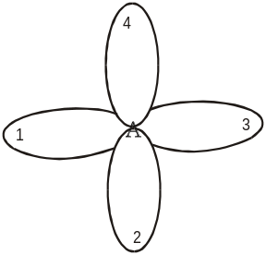2、
（1）图形1绕A点（ ）旋转90。到图形2。
（2）图形2绕A点（ ）旋转90。到图形3。
（3）图形4绕A点顺时针旋转（ ）到图形2。
（4）图形3绕A点顺时针旋转（ ）到图形1。

三、画出下列图形的对称轴。
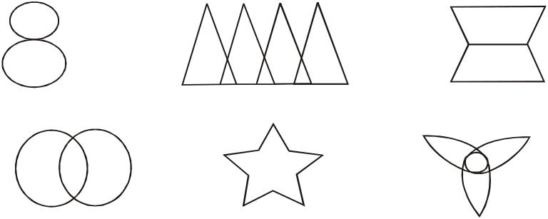

- 请画出对称图形的另一半。
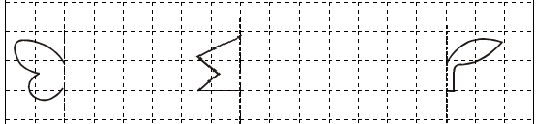

- 请按照给出的对称轴画出第一个图形的对称图形，第二个图形请向上移动3格。

六、画出下图经过平移或旋转的图形。
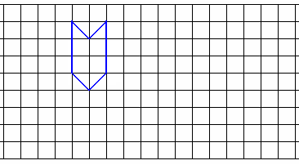

小五数学下第1单元《图形的变换》测试题

一、填空。（40%）
1、下面的现象中是平移的画“△”，是旋转的画“□”。（12%）
（1）索道上运行的观光缆车。（ ） （2）推拉窗的移动。（ ）
（3）钟面上的分针。（ ） （4）飞机的螺旋桨。（ ）
（5）工作中的电风扇。（ ） （6）拉动抽屉。（ ）
2、看右图填空。（12%）
（1）指针从“12”绕点A顺时针旋转60⁰到“2”；

A
（2）指针从“12”绕点A顺时针旋转（ ⁰）到“3”；
（3）指针从“1”绕点A顺时针旋转（ ⁰）到“6”；
（4）指针从“3”绕点A顺时针旋转30⁰到“（ ）”；
（5）指针从“5”绕点A顺时针旋转60⁰到“（ ）”；
（6）指针从“7”绕点A顺时针旋转（ ⁰）到“12”。
3、先观察右图，再填空。（12%）
（1）图1绕点“O”逆时针旋转90⁰到达图（ ）的位置；
（2）图1绕点“O”逆时针旋转180⁰到达图（ ）的位置；
O
4
3
2
1
（3）图1绕点“O”顺时针旋转（ ⁰）到达图4的位置；
（4）图2绕点“O”顺时针旋转（ ⁰）到达图4的位置；
（5）图2绕点“O”顺时针旋转90⁰到达图（ ）的位置；
（6）图4绕点“O” 逆时针旋转90⁰到达图（ ）的位置；
4、用线连一连绕点“O”旋转而成的图形。（4%）
O
O
O

旋转180⁰ 旋转90⁰
二、判断题。正确的在题后的括号里画“√”，错的画“×”。（4%）
（1）正方形是轴对称图形，它有4条对称轴。…………………………………（ ）
（2）圆不是轴对称图形。…………………………………………………………（ ）
（3）利用平移、对称和旋转变换可以设计许多美丽的镶嵌图案。……………（ ）
（4）风吹动的小风车是旋转现象。………………………………………………（ ）

三、画出下列轴对称图形的一条对称轴。（9%）
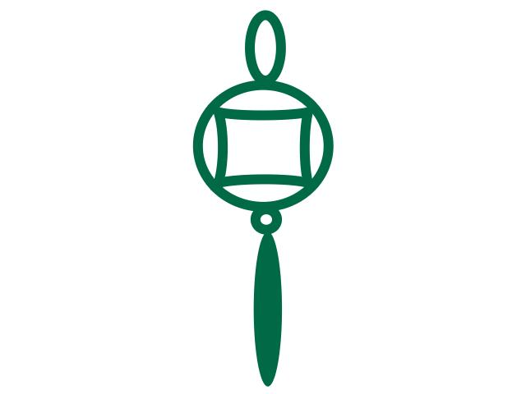
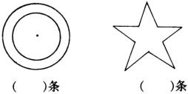
INCLUDEPICTURE "http://www.luoxiao.net/wlkt/Article/lx/wlkt/zhuanti/2005/02-shuxue/zhouduichen/images/54-1.gif" \* MERGEFORMATINET
INCLUDEPICTURE "http://t1.baidu.com/it/u=1020765073,1859819719&gp=28.jpg" \* MERGEFORMATINET

四、计算。（18%）
1、用简便方法计算,写出主要计算过程。（12%）
(1) 2.12×2.7＋7.18×2.7 (2) 1.25×0.25×3.2

(3) 24×10.2 (4) 5.7×99＋5.7

2、解方程。（6%）
(1) 5x＋16.2＝53.8 (2) 2x－5×3.4＝10.6

五、分别画出将 向上平移3格、向右平移8格后得到的图形。（6%）
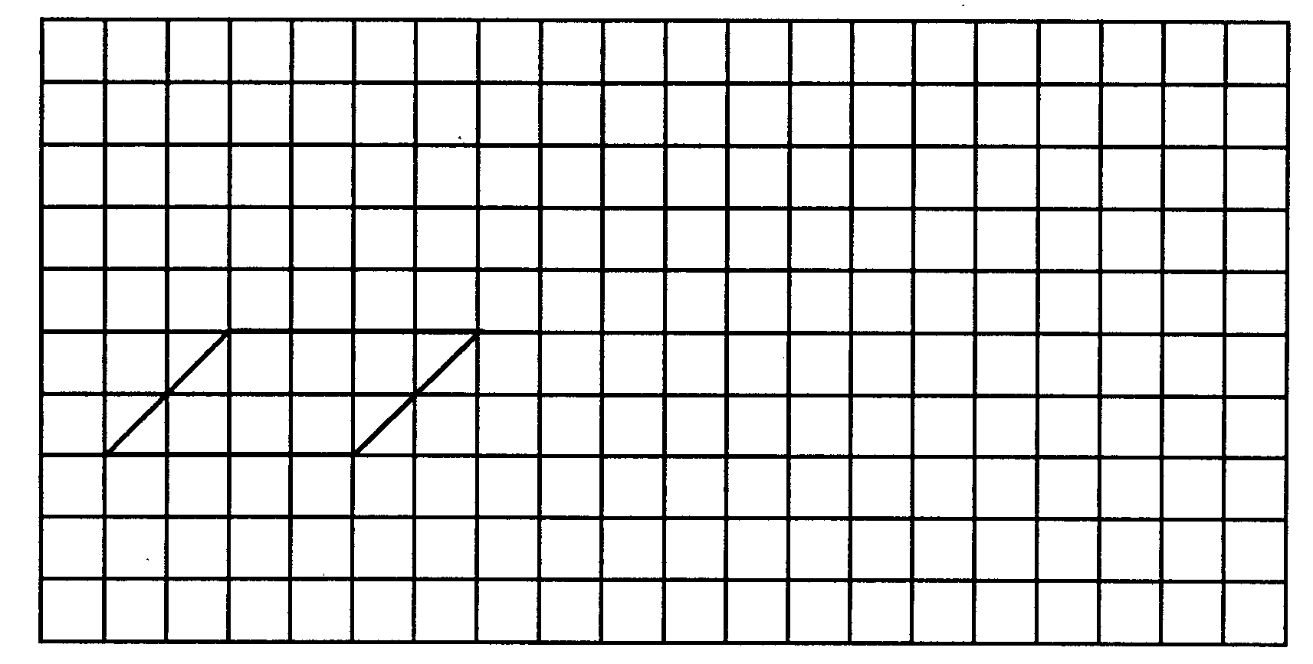

六、画出绕点“O”顺时针旋转90度后的图形。画出绕点“A” 逆时针旋转90度后的图形。（6%）

A
O

七、画出下面图形的轴对称图形。（5%）

八、解答下列各题。（12%）
（1）一块长方形地的长是80米，宽是70 米。在它的中间挖一个边长40米的水池，周围种草绿化。绿化部分的面积是多少平方米？（4%）

（2）有一块平行四边形钢板，底是6.5分米，高是3.4分米。如果每平方分米钢板重0.75千克，这块钢板重多少千克？（4%）

（3）一间会议室长12米，宽7.2米，如果用边长3分米的正方形地面砖铺地，一共需要多少块？（4%）

